2-amaliy mashg‘ulot.
Mavzu: Aseptik sharoitda ishlash. Laboratoriya bilan tanishish. Mikrobiologik boks. Laminar kabinet

Mashg’ulotning maqsadi: Talabalarga aseptik sharoitda ishlashning ahamiyatini tushuntirish. Laboratoriya jihozlari, mikrobiologik boks va laminar kabinetning vazifalari bilan tanishtirish.

Nazariy qism.
Aseptik sharoitda ishlash — bu tashqi muhitdagi mikroorganizmlarning tajriba materialiga tushishini, shuningdek, laboratoriya xodimlari va atrof-muhitning zararlanishini oldini olishga qaratilgan chora-tadbirlar majmui.
Aseptik sharoitda ishlash texnikasi:
- Qo‘l yuvish va dezinfeksiya qilish.
- Steril ish uskunalari va materiallardan foydalanish (mashinali uchi).
- Ish o‘tkaziladigan maydonni dezinfeksiya qilish.
- Ochiq idishlarga lavhalar qo‘yish, steril pipetka va boshqalar bilan ishlash usullari.
- Nafas yo‘liga havoni yo‘naltirish va o‘z tanasidan salbiy oqimni cheklash.
Amaliy jihatdan ish qonun-qoidalariga qat'iy rioya qilgan holda amalga oshiriladi. Steril ishga tayyorlanish uchun spirt lampasi alangasi yoqiladi va uning ustida asboblar steril qilinadi. Ish vaqtida probirkalar va madaniyat o‘tkaziladigan materiallar minimal ochiq holda saqlanadi. Ishni to‘g‘ri bajarish uchun og‘iz, burunni ish maydonidan uzoqlashtirish, ishlayotgan joyni har doim ko‘z o‘lchami bilan nazorat qilish lozim.
Bu qoidalar laboratoriyada aslida xavfsiz va ishonchli mikrobiologik ish jarayonini tashkil etishga xizmat qiladi. Aseptik sharoitda ishlash nafaqat tibbiyot va ilmiy tadqiqotlar uchun, balki sanoat va farmatsevtik ishlab chiqarish jarayonlarida ham juda muhimdir.
Mikrobiologik boks — mikroorganizmlar bilan ishlashda xavfsizlikni ta’minlovchi maxsus qurilma. U ichki havo oqimlari orqali operatorni, materialni va tashqi muhitni himoya qiladi.
Boks ichidagi havoning oldingi yuzaga, ya’ni operator tomoniga chiqishini toʻxtatuvchi havoning “havo pardasi” mavjud. Bu havoning kirib chiqish yoʻllarini bloklab, mikroorganizmlarning tarqalishini cheklaydi.
HEPA filtrlari havodagi barcha zararlangan zarralarni tozalaydi, shuning uchun boks ichida doimiy steril havo aylanishi mavjud.
Mikrobiologik boksning ichida ishchi maydon steril bo‘lib, bu yerda madaniyat olish, o‘stirish, analitik va diagnostik ishlar xavfsiz amalga oshiriladi.
Bu bokslar odatda biologik xavfsizlik darajasi (BSL) darajasiga qarab turli sinflarga (1-dan 3-gacha) boʻlinadi.
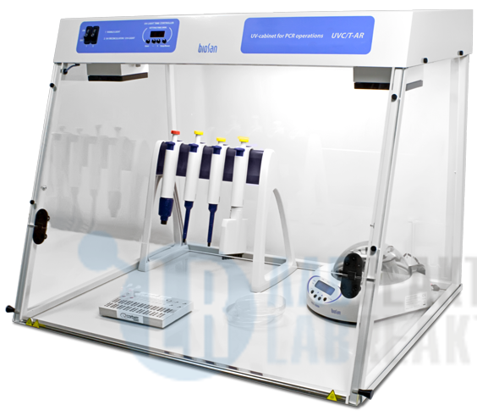
Mikrobiologik boksda ishlash qoidalari:
- Ishdan oldin va keyin boksni UV-lampasi bilan sterilizatsiya qilish.
- Materiallarni boksga kiritishda qoidalarga rioya qilish, faqat zarur materiallarni qo‘shish.
- Boks ichida ishlayotganda qo‘l va asboblarni boks ichiga chuqurroq kiritmaslik, havoning oqimini buzmaslik.
- Ochiq olov (masalan, spirttlampa) boks ichida ishlatilmaydi, chunki havo oqimini buzadi va xavf tug‘diradi.
- Ish davomida harakatlar yengil va ehtiyotkor bo‘lishi, mikroorganizmlarning tarqalishini oldini olish.
- Ishdan so‘ng barcha asbob-uskunalar sterilizatsiyalanadi va chiqindilar maxsus joyga tashlanadi.
Mikrobiologik boks mikrobiologik laboratoriyalarda, tibbiy diagnostika markazlarida, farmatsevtik ishlab chiqarishda, biotexnologiyada keng qo‘llaniladi. U mikroorganizmlar bilan xavfsiz, samarali va toza ishlashni ta’minlash uchun eng muhim jihozlardan biridir.
Laminar kabinet — steril havo oqimini ta’minlab, asosan materiallarni kontaminatsiyasiz saqlash uchun xizmat qiladi. Unda HEPA filtrlar mavjud bo‘lib, toza havoni ish joyiga yo‘naltiradi. Laminar kabinet operatorni emas, asosan materialni himoya qiladi.
Laminar kabinet ish prinsipi.
Kabinet ichida yuqori samarali HEPA filtrlari orqali havo tozalanadi va laminar oqim sifatida, bir yo‘nalishda, sekin va barqaror harakat qiladi. Bu oqim ish maydonida havoni doimiy tozalashni ta’minlab, tashqi muhitdan zararlanishlarning oldini oladi. Laminar oqim mikroorganizmlar, chang va boshqa zararkunanda zarrachalarni ish maydonidan uzoqlashtiradi.
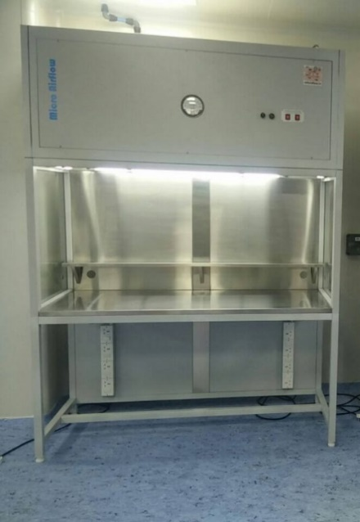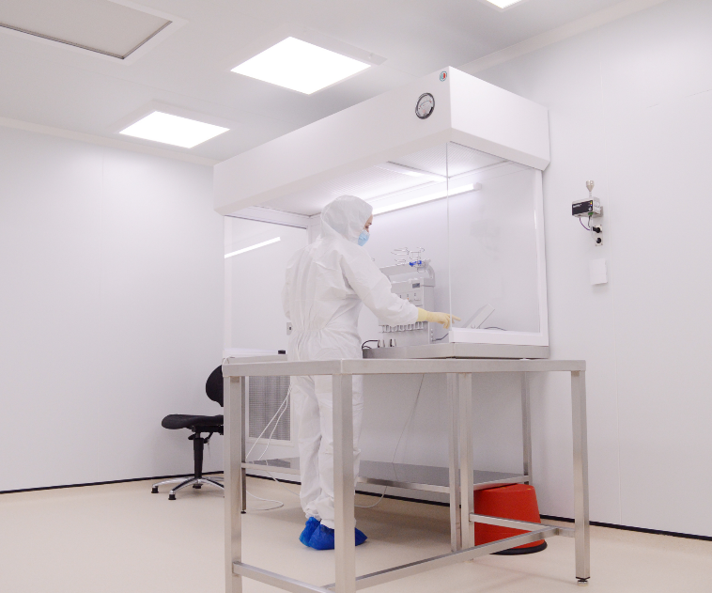
Laminar kabinetda ishlash usullari.
- Ish boshlanishidan avval qo‘l yuvilishi va dezinfeksiya qilinishi kerak.
- Kabinet ish maydoni spirt bilan artib dezinfeksiya qilinadi.
- Kerakli asbob va materiallar kabinet ichiga joylashtiriladi, shunda ularni joylashtirish havoning laminar oqimga to‘sqinlik qilmasligi lozim.
- Ish jarayonida asbob-uskunalar va materiallar kabinet ichida toza va tartibli joylashgan bo‘lishi kerak.
- Ish vaqtida qo‘l harakatlari sekin va ehtiyotkor bo‘lishi, havoning oqishi buzilmasligi zarur.
- Ish tugagach, kabinet ichidagi ish maydoni yana spirt bilan tozalanadi va zarurat bo‘lganda UV-lampalar yordamida sterilizatsiya qilinadi.
- Materiallarni olib chiqishda ham aseptik qoidalariga amal qilish, kabineting tashqi qismidan tozalangan holda chiqarish kerak.
- Laminar kabinetda ochiq olov ishlatish taqiqlanadi, chunki bu havoning laminar oqimini buzadi.

Kerakli jihozlar: Laboratoriya xalatlari, qo‘lqop va niqob (SPV), Mikrobiologik boks (yoki uning modeli/rasmi), Laminar oqim kabineti (yoki uning modeli/rasmi), Steril idishlar (probirkalar, Petri kosalari, shisha/plastik idishlar), Spirtli lampalar yoki burner (simulyatsiya uchun), Dezinfeksiya vositalari (spirt, salfetkalar), Pipetkalar, steril spatulalar, Rangli eritmalar yoki xavfsiz simulyant moddalar (ko‘rsatma uchun).

Amaliy topshiriqlar.
- Laboratoriyaga kirishdan oldin SPV kiyiladi (xalat, qo‘lqop, niqob).
- Ish stoli va asboblar dezinfeksiya qilinadi.
- Mikrobiologik boks/laminar kabinetning ishlash printsipi ko‘rsatiladi.
- Steril idishlarni ochish va yopish qoidalari tushuntiriladi.
- Talabalar rangli eritmani aseptik sharoitda bir idishdan ikkinchisiga pipetka yordamida ko‘chiradilar.
- Har bir talabada yuzaga kelgan xatolar muhokama qilinadi.
- Ish yakunida barcha idishlar yopiladi, ishlatilgan jihozlar dezinfeksiya qilinadi.

Nazariy savollar
- Aseptik sharoitda ishlashning maqsadi nima?
- Mikrobiologik boks qanday vazifani bajaradi?
- Laminar kabinet va mikrobiologik boks o‘rtasidagi farq nimada?
- Kontaminatsiya qanday yo‘llar bilan yuzaga keladi?
- Ish jarayonida qo‘lqopni kiyish va yechishda nimalarga e’tibor berish kerak?
- Nima uchun ish joyini dezinfeksiya qilish zarur?
- Steril idishlarni ochish va yopishda qanday ehtiyot choralar ko‘riladi?

Xulosa
________________________________________________________________________________________________________________________________________________________________________________________________________________________________________________________________________________________________________________________________________________________________________________________________________________________________________________________________________________________________________________________________________________________________________________________________________________

